# **МИНОБРНАУКИ РОССИИ**

**САНКТ-ПЕТЕРБУРГСКИЙ ГОСУДАРСТВЕННЫЙ ЭЛЕКТРОТЕХНИЧЕСКИЙ УНИВЕРСИТЕТ**

# **«ЛЭТИ» ИМ. В.И. УЛЬЯНОВА (ЛЕНИНА)**

# **Кафедра МО ЭВМ**

# ОТЧЕТ

**по лабораторной работе №1**

# по дисциплине «Построение и анализ алгоритмов».

# **Тема: Поиск с возвратом.**

|  |  |  |
| --- | --- | --- |
| Студентка гр. 1303 |  | Герасименко Я.Д. |
| Преподаватель |  | Фирсов М.А. |

Санкт-Петербург

2022

# Цель работы.

Изучить принцип работы бэктрекинга - алгоритма поиска с возвратом.

# Основные теоретические положения.

Поиск с возвратом, бэктрекинг — общий метод нахождения решений задачи, в которой требуется полный перебор всех возможных вариантов в некотором множестве. Решение задачи методом поиска с возвратом сводится к последовательному расширению частичного решения. Если на очередном шаге такое расширение провести не удается, то возвращаются к более короткому частичному решению и продолжают поиск дальше. Данный алгоритм позволяет найти все решения поставленной задачи, если они существуют. Для ускорения метода стараются вычисления организовать таким образом, чтобы как можно раньше выявлять заведомо неподходящие варианты. Зачастую это позволяет значительно уменьшить время нахождения решения.

# Задание.

У Вовы много квадратных обрезков доски. Их стороны (размер) изменяются от *1* до *N−1*, и у него есть неограниченное число обрезков любого размера. Но ему очень хочется получить большую столешницу - квадрат размера *N.* Он может получить ее, собрав из уже имеющихся обрезков(квадратов). Например, столешница размера 7×7 может быть построена из *9* обрезков.

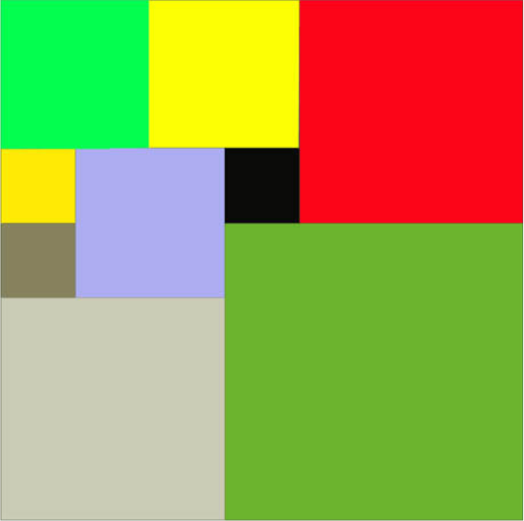

Внутри столешницы не должно быть пустот, обрезки не должны выходить за пределы столешницы и не должны перекрываться. Кроме того, Вова хочет использовать минимально возможное число обрезков.

# Входные данные

Размер столешницы - одно целое число *N (2 ≤ N ≤ 20).*

# Выходные данные

Одно число K, задающее минимальное количество обрезков(квадратов), из которых можно построить столешницу(квадрат) заданного размера N. Далее должны идти K строк, каждая из которых должна содержать три целых числа x, ,y и w, задающие координаты левого верхнего угла (1 ≤ x, y ≤ N) и длину стороны соответствующего обрезка(квадрата).

**Пример входных данных :**

7

**Соответствующие выходные данные:**

9

1 1 2

1 3 2

3 1 1

4 1 1

3 2 2

5 1 3

4 4 4

1 5 3

3 4 1

**Вар. 3р**. Рекурсивный бэктрекинг. Исследование кол-ва операций O(n) от размера квадрата.

**Описание рекурсивной функции backtrack().**

Функция backtrack() рекурсивно находит оптимальное решение для задачи расстановки квадратов на прямоугольной доске. Она перебирает все возможные варианты размещения квадратов на оставшейся части доски. Для каждого варианта она проверяет, не перекрывается ли он с уже размещенными квадратами на доске, используя функцию overlaySearch(). Если квадрат не перекрывается, он добавляется к списку размещенных квадратов, и функция вызывается рекурсивно с обновленным списком квадратов и доски.

Функция повторяет этот процесс, пока все квадраты не будут размещены на доске или пока не будет найдено лучшее решение. Если найдено решение с меньшим количеством квадратов, чем было найдено ранее, то список лучших квадратов обновляется.

Используются дополнительные параметры для отслеживания количества рекурсивных вызовов и ускорения перебор.

**Выполнение работы.**

Для решения задачи использован алгоритм рекурсивного бэктрекинга. При добавлении нового квадрата сохраняются его верхний левый угол и длина стороны. Функция *void backtrack(vector<Border> &map, int occupancySquare, int bordlen,int xLeftOccupancy, int yLeftOccupancy, int n, int &bestcount, vector<Border> &bestarry,int &counterOpertion)* находит самую верхнюю точку слева, которая еще не попала в квадраты. Для быстрого поиска этой точки функции передаются координаты, где уже заполнена столешница. Затем ищется максимальная сторона квадрата, верхний левый угол которого находится в этой точке, и функция void *backtrack(...)*

вызывается для каждого такого возможного квадрата, радиус которого меньше или равен найденному. Затем суммарная площадь квадратов сравнивается с площадью столешницы: если значения равны, а количество квадратов меньше, чем у уже найденного минимального решения, то количество квадратов записывается в переменную *bestcount.* Функция v*oid backtrack(…)* не вызывается, если длина массива на текущем шаге не меньше минимального решения, полученного на этот момент. Решение хранится в векторе v*ector<Border> bestSolve* в виде набора заполненных квадратов, где для каждого квадрата сохраняются его верхний левый угол и длина стороны.

**Для оптимизации:**

**1)**в решении участвуют только квадраты с размером,

кратным наибольшему делителю n.

**2)**Также на столешнице сразу располагаются квадратные доски со стороной *(n+1)/2* в точку *{0, 0}*

***3)*** два квадрата размером *n/2* в точки *{0, (n+1)/2} и {(n+1)/2, 0}.*

Был создан класс *Border,* которая хранить в себе координата верхнего левого угла обрезка *(x,y)* и размер стороны обрезка *(w).*

*overlaySearch(const vector<Border> &vec, int x, int y):* Функция, которая проверяет, перекрывает ли заданный квадрат (заданный координатами *x* и *y*) другие квадраты в данной картографической карте (заданной вектором *Border*).

**Аргументы:**

* *vec* - вектор объектов типа *Border*, который представляет текущую карту с расположенными квадратами.
* *x, y* - целочисленные значения, которые представляют координаты квадрата, который нужно проверить на перекрытие с другими квадратами.
* Возвращает значение типа *bool,* которое обозначает наличие перекрытия или его отсутствие.

*backtrack(vector<Border> &map, int occupancySquare, int bordlen, int xLeftOccupancy, int yLeftOccupancy, int n, int &bestcount, vector<Border> &bestarry, int &counterOpertion):* Рекурсивная функция, которая реализует алгоритм обхода дерева решений, находит оптимальное разбиение прямоугольной поверхности на квадраты.

**Аргументы:**

* *map* - вектор объектов типа *Border*, который представляет текущую карту с расположенными квадратами.
* *occupancySquare -* площадь занятых квадратов на карте.
* *bordlen* - текущее количество квадратов на карте.
* *xLeftOccupancy*, *yLeftOccupancy* - целочисленные значения, которые представляют координаты левой верхней точки на карте, на которые можно разместить следующий квадрат.
* *n* - целочисленное значение, которое представляет размер текущей карты.
* *bestcount* - целочисленное значение, которое представляет текущее минимальное количество квадратов на карте.
* *bestarry* - вектор объектов типа Border, который представляет текущее оптимальное разбиение поверхности на квадраты.
* *counterOpertion* - целочисленное значение, которое хранит текущее количество операций, которые были выполнены.

*initStartSqOptimization*(int n): Функция, которая инициализирует начальную карту с тремя квадратами.

**Аргументы:**

* *n* - целочисленное значение, которое представляет размер текущей карты.
* Возвращает вектор объектов типа *Border*, который представляет текущую карту с расположенными квадратами.

*maxDivision(int n, int &sqSize)*: Функция, которая определяет максимальный размер квадрата, на который можно разбить поверхность, и вычисляет

**Исследование сложности используемой памяти.**

Пространственная сложность функции *overlaySearch()* равна *O(1),* а функции *initStartSqOptimization()* равна *O(1)*.

Пространственная сложность функции *backtrack()* может быть *O(n^2)* в худшем случае, где *n* - размер доски. Однако на практике пространственная сложность может быть меньше благодаря использованию *overlaySearch()*.

# Исследование сложности.

В данном конкретном случае, сложность алгоритма *backtracking* может быть оценена как *O(к^n)*, где *k* - константа, *n* - размер входных данных, т.е. размер доски, на которой нужно разместить квадраты.

Это связано с тем, что для каждой позиции *(x, y)* на доске мы рассматриваем до *k* возможных сторон квадрата ( *k* в моем случае это min(n-x, n-y)), что даёт нам до *O(к^n)* или  *O((min(n-x, n-y))^n)* возможных комбинаций.

Таким образом, сложность алгоритма может расти экспоненциально с увеличением размера входных данных, что делает его неэффективным для больших простых значений *n.*

# Тестирование.

*Таблица тестирования:*

|  |  |  |
| --- | --- | --- |
| Номер Теста. | Входные данные | Выходные данные |
| 1 | 2 | 4  1 1 1  1 2 1  2 1 1  2 2 1 |
| 2 | 7 | 9  1 1 4  1 5 3  5 1 3  4 5 2  4 7 1  5 4 1  5 7 1  6 4 2  6 6 2 |
| 3 | 9 | 6  1 1 6  1 7 3  7 1 3  4 7 3  7 4 3  7 7 3 |
| 4 | 13 | 11  1 1 7  1 8 6  8 1 6  7 8 2  7 10 4  8 7 1  9 7 3  11 10 1  11 11 3  12 7 2  12 9 2 |
| 5 | 20 | 4  1 1 10  1 11 10  11 1 10  11 11 10 |
| 6 | 23 | 13  1 1 12  1 13 11  13 1 11  12 13 2  12 15 5  12 20 4  13 12 1  14 12 3  16 20 1  16 21 3  17 12 7  17 19 2  19 19 5 |
| 7 | 25 | 1 1 15  1 16 10  16 1 10  11 16 10  16 11 5  21 11 5  21 16 5  21 21 5 |
| 8 | 29 | 14  1 1 15  1 16 14  16 1 14  15 16 2  15 18 5  15 23 7  16 15 1  17 15 3  20 15 3  20 18 3  20 21 2  22 21 1  22 22 8  23 15 7 |
| 9 | 31 | 15  1 1 16  1 17 15  17 1 15  16 17 3  16 20 6  16 26 6  17 16 1  18 16 1  19 16 4  22 20 1  22 21 1  22 22 10  23 16 6  29 16 3  29 19 3 |
| 10 | 37 | 15  1 1 19  1 20 18  20 1 18  19 20 2  19 22 5  19 27 11  20 19 1  21 19 3  24 19 8  30 27 3  30 30 8  32 19 6  32 25 1  32 26 1  33 25 5 |
| 11 | 40 | 1 1 20  1 21 20  21 1 20  21 21 20 |

**Исследование кол-ва операций O(n) размераквадрата.**

В данной работе под кол-вом операций подразумевается кол-во вызова функции *backtrack().*

Был написан код, который в функции main()итеративно перебрал стороны квадрата от 2 до 40. Результат времени выполнения для заданной стороны записывался в векторtimeVec<double>, так же записывали в вектор countVec<long long int> кол-во итераций для разных размеров квадрата. В итоге получили следующие данные:

*Таблица кол-ва операций, времени от размера квадрата*:

|  |  |  |
| --- | --- | --- |
| Size: 2 | Count Operation: 1 | Time: 0.001 ms |
| Size: 3 | Count Operation: 3 | Time: 0.003 ms |
| Size: 4 | Count Operation: 1 | Time: 0.001 ms |
| Size: 5 | Count Operation: 12 | Time: 0.011 ms |
| Size: 6 | Count Operation: 1 | Time: 0.001 ms |
| Size: 7 | Count Operation: 35 | Time: 0.042 ms |
| Size: 8 | Count Operation: 1 | Time: 0.001 ms |
| Size: 9 | Count Operation: 3 | Time: 0.002 ms |
| Size: 10 | Count Operation: 1 | Time: 0.001 ms |
| Size: 11 | Count Operation: 376 | Time: 0.8 ms |
| Size: 12 | Count Operation: 1 | Time: 0.001 ms |
| Size: 13 | Count Operation: 828 | Time: 2.217 ms |
| Size: 14 | Count Operation: 1 | Time: 0.001 ms |
| Size: 15 | Count Operation: 3 | Time: 0.002 ms |
| Size: 16 | Count Operation: 1 | Time: 0 ms |
| Size: 17 | Count Operation: 4621 | Time: 17.364 ms |
| Size: 18 | Count Operation: 1 | Time: 0.001 ms |
| Size: 19 | Count Operation: 12237 | Time: 54.804 ms |
| Size: 20 | Count Operation: 1 | Time: 0.001 ms |
| Size: 21 | Count Operation: 3 | Time: 0.002 ms |
| Size: 22 | Count Operation: 1 | Time: 0.001 ms |
| Size: 23 | Count Operation: 45076 | Time: 271.026 ms |
| Size: 24 | Count Operation: 1 | Time: 0.001 ms |
| Size: 25 | Count Operation: 12 | Time: 0.011 ms |
| Size: 26 | Count Operation: 1 | Time: 0.001 ms |
| Size: 27 | Count Operation: 3 | Time: 0.002 ms |
| Size: 28 | Count Operation: 1 | Time: 0.001 ms |
| Size: 29 | Count Operation: 306178 | Time: 2397.69 ms |
| Size: 30 | Count Operation: 1 | Time: 0.001 ms |
| Size: 31 | Count Operation: 695875 | Time: 5971.71 ms |
| Size: 32 | Count Operation: 1 | Time: 0.001 ms |
| Size: 33 | Count Operation: 3 | Time: 0.002 ms |
| Size: 34 | Count Operation: 1 | Time: 0.001 ms |
| Size: 35 | Count Operation: 12 | Time: 0.011 ms |
| Size: 36 | Count Operation: 1 | Time: 0.001 ms |
| Size: 37 | Count Operation: 3483061 | Time: 38652.4 ms |
| Size: 38 | Count Operation: 1 | Time: 0.001 ms |
| Size: 39 | Count Operation: 3 | Time: 0.002 ms |
| Size: 40 | Count Operation: 1 | Time: 0.001 ms |

Как можно заметить, что кол-во итераций растет с каждым последующим простым числом, так как эти числа нельзя разложить, то есть нельзя упростить задачу для вычисления алгоритмом backtracking. Давайте определим сложность роста.

построим график зависимости количества операций от простых чисел

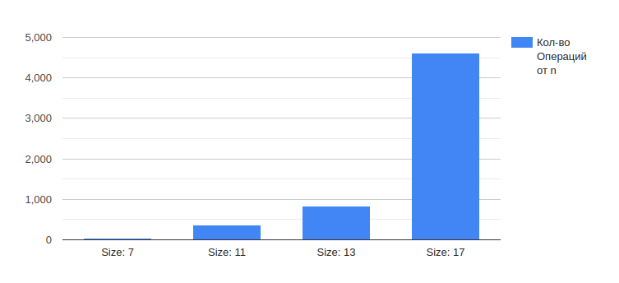Рис 1: График кол-ва операций от размера стороны n

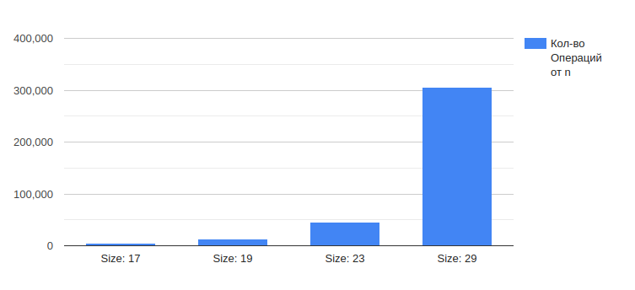 Рис 2: График кол-ва операций от размера стороны n

В моем коде сложность роста *counterOpertion* будет зависеть от размера входных данных - значения *n*. В данном алгоритме используется рекурсия, и количество операций увеличивается с каждым уровнем рекурсии.

При каждом вызове функции *backtrack* мы проходим два цикла *for*, каждый из которых выполняется *n* раз. Затем мы проходим по массиву *sq*, который может иметь до *n* элементов. Затем мы выполняем проверку условий и вызываем функцию *backtrack* рекурсивно. Таким образом, время выполнения функции *backtrack* будет расти экспоненциально с увеличением *n*, что приведет к росту *counterOpertion*.

# Выводы.

В результате работы была написана программа, решающая поставленную задачу при помощи рекурсивного бэктрекинга. По результатам исследования зависимость времени работы алгоритма от размера квадрата экспоненциальная.

# **ПРИЛОЖЕНИЕ А**

# **ИСХОДНЫЙКОД ПРОГРАММЫ**

Название файла *main.cpp*:

#include <iostream>

#include <vector>

#include <cmath>

#include <chrono>

using namespace std;

class Border {

public:

int x;

int y;

int w;

};

// Проверяет, перекрывает ли заданный квадрат другие квадраты в данной картографической карте

bool overlaySearch(const vector<Border> &vec, int x, int y) {

for (auto sq: vec) {

if (x >= sq.x && x < sq.x + sq.w && y >= sq.y && y < sq.y + sq.w) {

return true;

}

}

return false;

}

// Рекурсивная функция, реализующая алгоритм обхода дерева решений

void backtrack(vector<Border> &map, int occupancySquare, int bordlen,

int xLeftOccupancy, int yLeftOccupancy, int n, int &bestcount, vector<Border> &bestarry,

int &counterOpertion) {

counterOpertion++;

for (int x = xLeftOccupancy; x < n; ++x) {

for (int y = yLeftOccupancy; y < n; ++y) {

if (!overlaySearch(map, x, y)) {

// Определение максимального размера квадрата, который может быть помещен на данной позиции

int maxside = min(n - 1, min(n - x, n - y));

for (auto sq: map) {

if (sq.x + sq.w > x && sq.y > y) {

maxside = min(maxside, sq.y - y);

}

}

// Пробуем добавлять квадраты на данную позицию, начиная с максимального возможного размера

for (int ms = maxside; ms >= 1; --ms) {

Border sq{x, y, ms};

vector<Border> tmpBest = map;

tmpBest.push_back(sq);

cout << "TmpSolve:\n";

for (auto i: tmpBest) {

cout << 1 + i.x << ' ' << 1 + i.y << ' ' << i.w << '\n';

}

// Если столешница заполнена полностью, и это решение имеет меньшее количество квадратов, чем лучшее решение,

// то обновляем лучшее решение

if (occupancySquare + pow(sq.w, 2) == n * n) {

if (bordlen + 1 < bestcount) {

bestcount = bordlen + 1;

bestarry = tmpBest;

}

} else {

// Если столешница еще не полностью заполнена, и это решение имеет меньшее количество квадратов, чем лучшее решение,

// то продолжаем рекурсивно обходить дерево решений

if (bordlen + 1 < bestcount) {

backtrack(tmpBest, occupancySquare + pow(sq.w, 2), bordlen + 1,

xLeftOccupancy, yLeftOccupancy, n, bestcount, bestarry, counterOpertion);

} else {

return;

}

// Если количество квадратов в текущем решении больше, чем в лучшем решении, то возврат из функции

}

}

return;

}

}

// Если не было найдено свободного места в текущей строке, то переходим на следующую строку

xLeftOccupancy = n / 2;

yLeftOccupancy = 0;

}

}

// Инициализация начальной картографической карты, состоящей из трех квадратов

vector<Border> initStartSqOptimization(int n) {

vector<Border> map;

map.push_back({0, 0, (n + 1) / 2});

map.push_back({0, (n + 1) / 2, n / 2});

map.push_back({(n + 1) / 2, 0, n / 2});

return map;

}

// Функция для определения максимального размера квадрата, на которые можно разбить столешницу

int maxDivision(int n, int &sqSize) {

sqSize = 2;

for (int i = 1; i <= n / 2; ++i) {

if (n % i == 0) {

sqSize = i;

}

}

return n / sqSize;

}

int main() {

int counterOperation = 0;

int n; // размер столешницы

std::cin >> n;

int multiSqSize;

n = maxDivision(n, multiSqSize);

int bestcount = 2 * n + 1;

vector<Border> map = initStartSqOptimization(n);

vector<Border> bestarry;

int StartOccupancySq = ((n + 1) / 2) * ((n + 1) / 2) + 2 * (n / 2) * (n / 2);// площадь заполненных квадратов;

int maxlen; //максимальная длина обрезка

int xLeftOccupancy = n / 2, yLeftOccupancy = (n + 1) / 2; //координаты левее которых заполнена столешница

backtrack(map, StartOccupancySq, 3, xLeftOccupancy, yLeftOccupancy, n, bestcount, bestarry, counterOperation);

std::cout << "final result: :\n";

std::cout << "Count Operation: "<< counterOperation <<'\n';

std::cout << bestcount << '\n';

for (auto i: bestarry) {

cout << 1 + i.x * multiSqSize << ' ' << 1 + i.y * multiSqSize << ' ' << i.w * multiSqSize << '\n';

}

}